**显卡购物商城后台**

**设**

**计**

**文**

**档**

**小组：第六组**

**成员：李雪辉、文振中、陈秀萍**

# 一、需求分析

1. 实现后台用户增删改查功能
2. 实现后台商品增删改查功能
3. 实现后台商品类型增删改查功能
4. 实现后台订单修改查询删除功能

# 二、数据库设计

## 数据库模型图

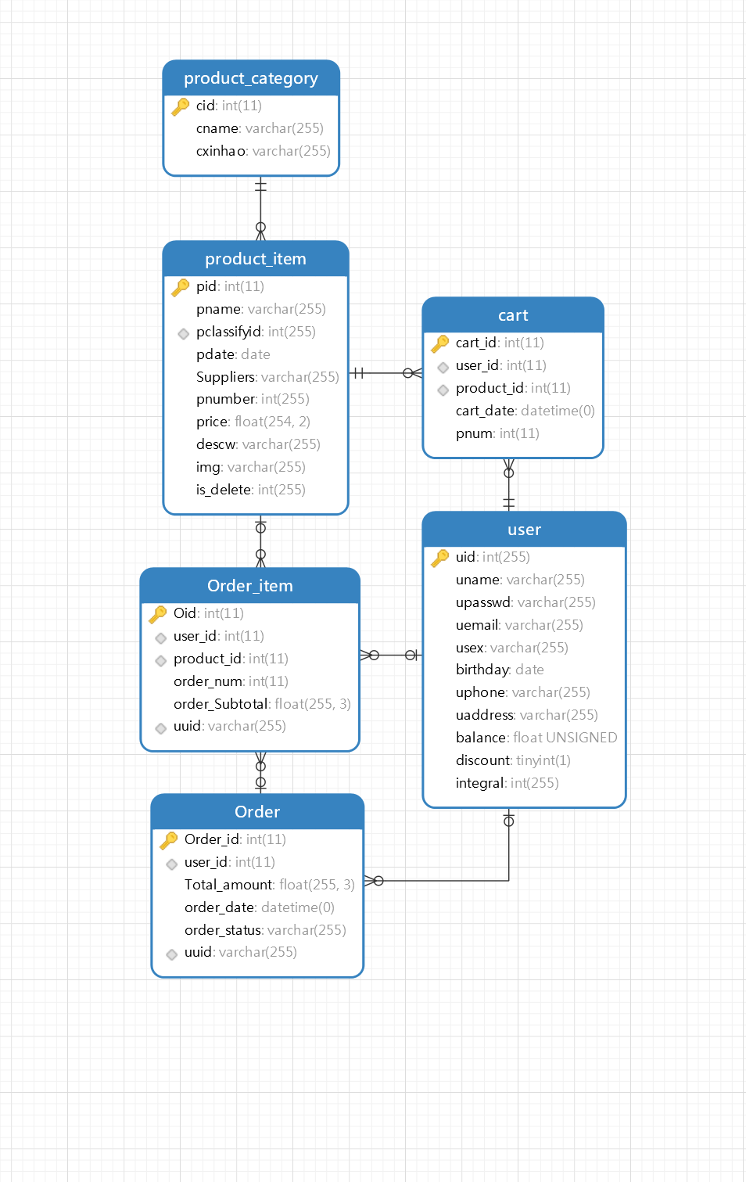

## Product_category 表设计

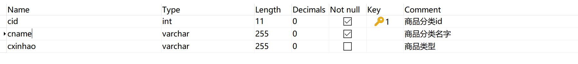

## User 表设计

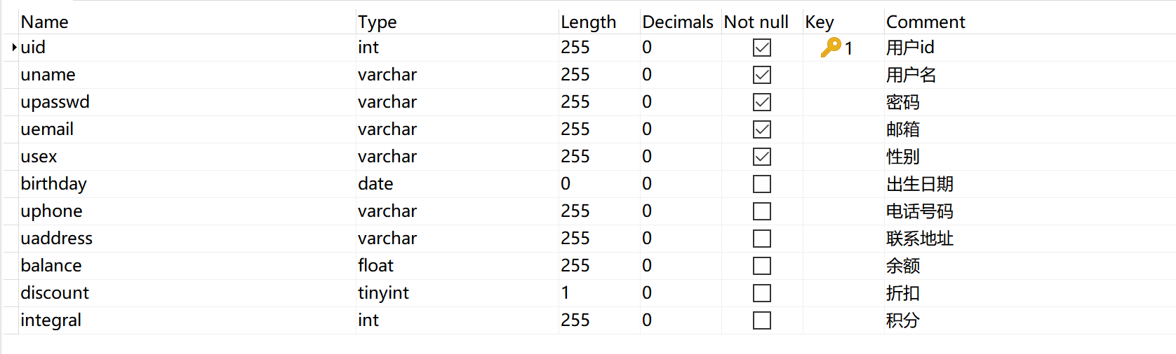

## Order 表设计

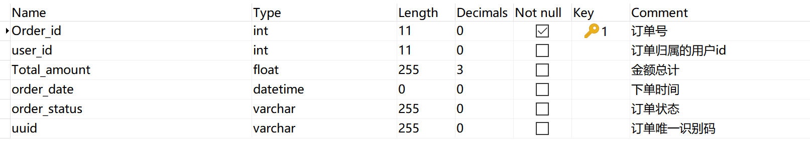

## Order_item 表设计

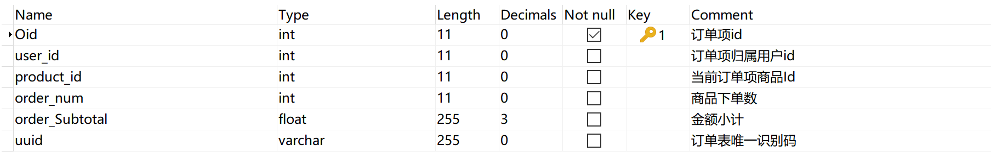

## Product_item 表设计

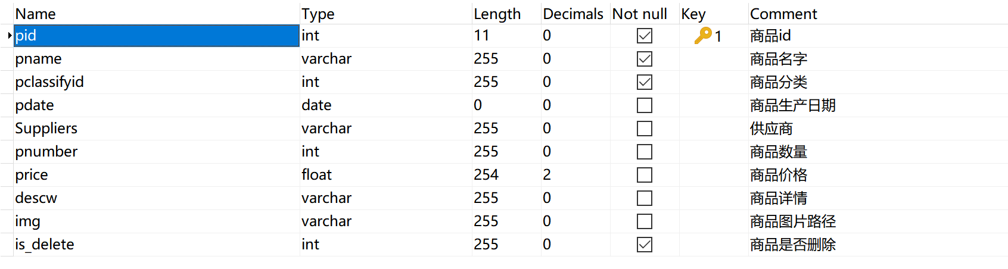

## Cart 表设计

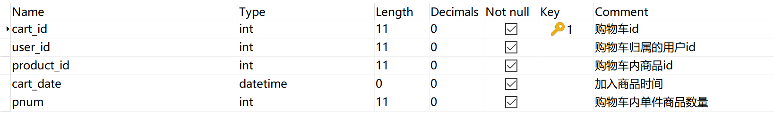

# 三、后台架构设计

## 功能实现设计框架图

jsp请求

判断请求类型

Servlet实现业务功能

Service+ServiceImpl实现数据库交互

DAO数据库处理

数据处理完成通过session转交给JSP页面渲染

完成业务处理并返回给用户

# 四、模块设计

## 控制层C

### 用户管理访问控制

|  |  |  |  |  |
| --- | --- | --- | --- | --- |
| 序号 | 请求类型 | 处理方法 | 功能 | 备注 |
| 1 | home | UserAdminAction().UserAdminServlet (HttpServletRequest req, HttpServletResponse res) | 主页显示所有用户 |  |
| 2 | delete | UserAdminAction().deleteUserServlet(HttpServletRequest req, HttpServletResponse res) | 删除用户 |  |
| 3 | change | UserAdminAction().changeUserServlet(HttpServletRequest req, HttpServletResponse res); | 修改用户 |  |
| 4 | search | UserAdminAction().SearchUserServlet(HttpServletRequest req, HttpServletResponse res) | 搜索用户 |  |
| 5 | addnew |  |  |  |
| 注释：  请求类型由视图层传入一个action变量值来判断。  web.xml 将所有用户管理动作解析到以下路由作用的Servlet：  1、/shopping/src/com/scmpi/book/admin/UserAdminServlet.java  路由作用的Servlet将动作分解到专门处理业务的类中，调用相应方法完成请求：  2、/shopping/src/adminAction/UserAdminAction.java | | | | |

### 商品类型管理访问控制

|  |  |  |  |  |
| --- | --- | --- | --- | --- |
| 序号 | 请求类型 | 处理方法 | 功能 | 备注 |
| 1 | searchProductType | SearchProductTypeServlet | 搜索商品类型 |  |
| 2 | typeAdmin | TypeAdminServlet | 商品类型管理主页 |  |
| 3 | changeType | ChangeTypeServlet | 商品类型修改 |  |
| 4 | adNewProductType | AddNewProductTypeServlet | 商品类型新增 |  |
| 注释：web.xml将每个动作分别解析到对应的Servlet中  商品类型管理涉及的包以及Java文件：  1、/shopping/src/com/scmpi/book/admin/ChangeTypeServlet.java  2、/shopping/src/com/scmpi/book/admin/AddNewProductTypeServlet.java  3、/shopping/src/com/scmpi/book/admin/TypeAdminServlet.java  4、/shopping/src/com/scmpi/book/admin/SearchProductTypeServlet.java | | | | |

### 订单管理访问控制

|  |  |  |  |  |
| --- | --- | --- | --- | --- |
| 序号 | 请求类型 | 处理方法 | 功能 | 备注 |
| 1 | oderAdmin | OrderAdminServlet | 订单管理首页 |  |
| 2 | cangeOrder | ChangeOrderServlet | 订单修改 |  |
| 3 | sarchOrder | SearchOrderServlet | 订单查询 |  |
| 注释：web.xml将每个动作分别解析到对应的Servlet中  订单管理涉及的包以及Java文件：  1、/shopping/src/com/scmpi/book/admin/OrderAdminServlet.java  2、/shopping/src/com/scmpi/book/admin/SearchOrderServlet.java  3、/shopping/src/com/scmpi/book/admin/ChangeOrderServlet.java | | | | |

### 商品管理访问控制

|  |  |  |  |  |
| --- | --- | --- | --- | --- |
| 序号 | 请求类型 | 处理方法 | 功能 | 备注 |
| 1 | addNewProduct | AddNewProductServlet | 添加新商品 |  |
| 2 | cangeProduct | ChangeProductServlet | 修改商品信息 |  |
| 3 | dleteProduct | DeleteProductServlet | 删除商品 |  |
| 4 | sarchProduct | SearchProductServlet | 搜索商品 |  |
| 5 | poductAdmin | ProductAdminServlet | 商品管理首页 |  |
| 注释：web.xml将每个动作分别解析到对应的Servlet中  商品管理涉及的包以及Java文件：  1、/shopping/src/com/scmpi/book/admin/AddNewProductServlet.java  2、/shopping/src/com/scmpi/book/admin/ChangeProductServlet.java  3、/shopping/src/com/scmpi/book/admin/DeleteProductServlet.java  4、/shopping/src/com/scmpi/book/admin/SearchProductServlet.java | | | | |

## 业务逻辑层M

### 结构关系

|  |  |
| --- | --- |
| DAO | 主要负责基本数据库交互 |
| Service | 主要负责功能逻辑实现+数据库交互 |

### Dao层

结构说明：

|  |  |
| --- | --- |
| Dao | 接口集 |
| DaoImpl | 接口实现 |

#### OrderDao 订单逻辑层

|  |  |  |  |  |  |
| --- | --- | --- | --- | --- | --- |
| 序号 | 方法名 | 传入参数 | 返回值 | 功能 | 备注 |
| 1 | insertOrder(Order o) | Order o | void | 插入一条订单 |  |
| 2 | queryOrder（User u） | User u | List<Order> | 查询用户所有订单 |  |
| 3 | queryAllOrder() | Void | List<Order> | 查询所有订单 |  |
| 4 | updateOrder(Order o) | Order o | void | 修改订单信息 |  |
| 注释：涉及到的java文件：   1. /shopping/src/com/scmpi/book/dao/OrderDao.java 2. /shopping/src/com/scmpi/book/dao/impl/OrderDaoImpl.java | | | | | |

#### ProductDao 商品+商品类型逻辑

|  |  |  |  |  |  |
| --- | --- | --- | --- | --- | --- |
| 序号 | 方法名 | 传入参数 | 返回值 | 功能 | 备注 |
| 1 | insert(Product p) | Product p | Void | 添加一条商品记录 |  |
| 2 | Update(Product p) | Product p | Void | 更新记录 |  |
| 3 | queryById(Integer id) | Integer id | Product | 根据ID查询记录 |  |
| 4 | queryByName(String name) | String name | Product | 根据名字查询记录 |  |
| 5 | queryAll() | Void | List<Product> | 查询所有的商品记录 |  |
| 6 | getProductTypes() | Void | List<ProductType> | 查询所有商品类型记录 | ProductType方法 |
| 7 | queryPdtsById(Int typeid) | Int typeid | List<Product> | 根据商品类型Id查询商品类型 | ProductType方法 |
| 注释：涉及到的Java文件：   1. /shopping/src/com/scmpi/book/dao/ProductDao.java 2. /shopping/src/com/scmpi/book/dao/impl/ProductDaoImpl.java | | | | | |

#### UserDao 用户逻辑层

|  |  |  |  |  |  |
| --- | --- | --- | --- | --- | --- |
| 序号 | 方法名 | 传入参数 | 返回值 | 功能 | 备注 |
| 1 | queryByName(String name) | String name | User | 根据名字查询用户信息 |  |
| 2 | updateUser(User u) | User u | Void | 更新用户信息 |  |
| 3 | addUser(User u) | User u | Void | 添加一条用户记录 |  |
| 注释：涉及到的Java文件：   1. /shopping/src/com/scmpi/book/dao/UserDao.java 2. /shopping/src/com/scmpi/book/dao/impl/UserDaoImpl.java | | | | | |

### Service层

结构说明：

|  |  |
| --- | --- |
| Service | 接口集 |
| ServiceImpl | 接口集实现 |

#### CartService 购物车逻辑层

|  |  |  |  |  |  |
| --- | --- | --- | --- | --- | --- |
| 序号 | 方法名 | 传入参数 | 返回值 | 功能 | 备注 |
| 1 | addCart(Product p,User u) | Product p,User u | Void | 添加一条购物车记录 |  |
| 2 | deleteCartItem(User u,int pid) | User u,int pid | Void | 删除一项购物车记录 |  |
| 3 | queryCartById(User u，int pid) | User u，int pid | CartItem | 根据ID查询购物车订单项 |  |
| 4 | queryCart(User u) | User u | List<Product> | 查询指定用户的购物车 |  |
| 5 | updateCart(Int Pid,int pnum, User u) | Int Pid,int pnum, User u | Void | 更新购物车 |  |
| 6 | deleteAll(User u) | User u | Void | 清空购物车 |  |
| 注释：涉及到的Java文件：   1. /shopping/src/com/scmpi/book/service/CartService.java 2. /shopping/src/com/scmpi/book/service/impl/CartServiceImpl.java | | | | | |

#### OrderService 订单逻辑层

|  |  |  |  |  |  |
| --- | --- | --- | --- | --- | --- |
| 序号 | 方法名 | 传入参数 | 返回值 | 功能 | 备注 |
| 1 | insertOrder(Collection<OrderItem> items,User u) | Collection<OrderItem> items,User u | Void | 创建一个订单记录 |  |
| 2 | getOrder(User u) | User u | Order | 获取已创建好的订单对象 |  |
| 3 | createOrder(Collection<OrderItem> items,User u) | Collection<OrderItem> items,User u | Order | 创建一个订单但是不写入数据库 |  |
| 4 | creatInsert(Order o) | Order o | void | 接受一个已创建好的订单并写入数据库 |  |
| 5 | updateIntegral(Order o,User u) | Order o,User u | Void | 修改积分 |  |
| 6 | updateStatus(Order o,String status) | Order o,String status | Void | 修改订单状态 |  |
| 注释：涉及到的Java文件：   1. /shopping-again/src/com/scmpi/book/service/OrderService.java 2. /shopping-again/src/com/scmpi/book/service/impl/OrderServiceImpl.java | | | | | |

#### ProductService 商品逻辑层

|  |  |  |  |  |  |
| --- | --- | --- | --- | --- | --- |
| 序号 | 方法名 | 传入参数 | 返回值 | 功能 | 备注 |
| 1 | deleteProduct(Integer id) | Integer id | Void | 删除商品 | 不直接删除，将表中字段is_delete 值修改；0 = 未删除、1 = 删除 |
| 2 | queryByName(String name) | String name | Product | 根据名称查询商品 |  |
| 3 | queryById(Integer id) | Integer id | Product | 根据Id查询商品 |  |
| 4 | queryAll() | Void | List<Product> | 查询所有商品 |  |
| 5 | updateProduct(Product p) | Product p | Void | 更新商品信息 |  |
| 6 | getProductTypes() | Void | List<ProductType> | 查询所有商品类型信息 |  |
| 7 | queryPdtsById(int typeid) | int typeid | List<Product> | 根据商品类型id查询商品 |  |
| 8 | updateProductType(ProductType pt) | ProductType pt | Void | 更新商品类型 |  |
| 9 | insertProductType(ProductType pt) | ProductType pt | Void | 插入一条商品信息 |  |
| 注释：涉及到的Java文件：   1. /shopping-again/src/com/scmpi/book/service/ProductService.java 2. /shopping-again/src/com/scmpi/book/service/impl/ProductServiceImpl.java | | | | | |

#### UserService 用户逻辑层

|  |  |  |  |  |  |
| --- | --- | --- | --- | --- | --- |
| 序号 | 方法名 | 传入参数 | 返回值 | 功能 | 备注 |
| 1 | login(String name,String password) | String name,String password | User | 登录验证 |  |
| 2 | addUser(User u) | User u | Void | 添加用户 |  |
| 3 | getUser(int uid) | int uid | User | 根据uid查询用户 |  |
| 4 | getUserCount() | Void | Int | 获取用户总人数 |  |
| 5 | queryAllUser() | Void | List<User> | 查询所有用户 |  |
| 6 | updateUser(User u) | User u | Void | 更新用户信息 |  |
| 7 | deleteUser(User u) | User u | Void | 删除用户 |  |
| 注释： | | | | | |

## 视图层 V

### 用户管理页面

### 商品管理页面

### 商品类型管理页面

### 订单管理页面

# 五、项目结构

## 项目包结构图

### 总结构图

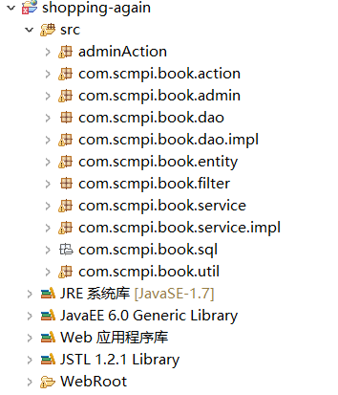

### adminAction包结构图



### com.scmpi.book.action 包结构图

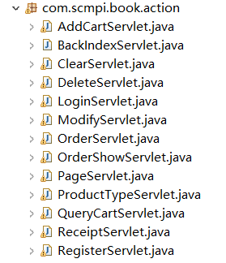

### com.scmpi.book.admin 包结构图

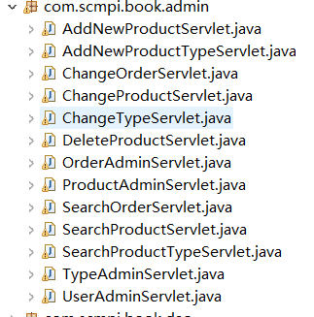

### com.scmpi.book.dao 包结构图

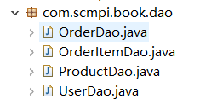

### com.scmpi.book.dao.impl 包结构图

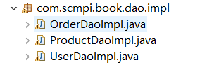

### com.scmpi.book.entity 包结构图

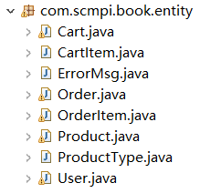

### com.scmpi.book.filter 包结构图



### com.scmpi.book.service 包结构图

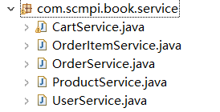

### com.scmpi.book.service.impl 包结构图

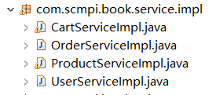

### com.scmpi.book.util 包结构图

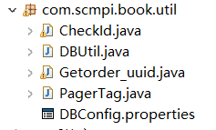

## 项目包解释

|  |  |  |  |
| --- | --- | --- | --- |
| 序号 | 包名 | 名称 | 功能 |
| 1 | adminAction | 控制层(合并) | 主要存放通过路由的Servlet逻辑处理，仅有后台的用户管理模块完成合并 |
| 2 | com.scmpi.book.action | 用户控制层 | 前端用户控制层 |
| 3 | com.scmpi.book.admin | 管理员控制层 | 后台管理员控制层 |
| 4 | com.scmpi.book.dao | 业务逻辑层（接口） | 仅提供接口集 |
| 5 | com.scmpi.book.dao.impl | 业务逻辑层（接口实现） | 对接口集进行实现 |
| 6 | com.scmpi.book.entity | 实体类 | 存放所有实体 |
| 7 | com.scmpi.book.filter | 控制编码 | 统一网站编码格式 |
| 8 | com.scmpi.book.service | 细化业务逻辑层（接口） | 主要结合Dao层完成业务逻辑 |
| 9 | com.scmpi.book.service.impl | 细化业务逻辑层（接口实现） | 接口集实现 |
| 10 | com.scmpi.book.util | 数据库交互封装底层、网站配置文件、小功能实现 |  |

## WebRoot结构

### 总结构图

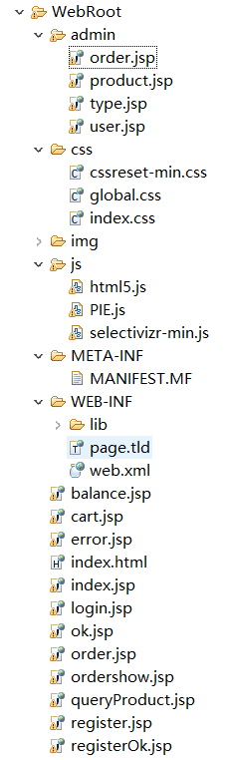

### 目录结构解释

|  |  |  |  |
| --- | --- | --- | --- |
| 序号 | 文件夹 | 名称 | 功能 |
| 1 | admin | 管理页面静态资源 |  |
| 2 | WebRoot | 网站静态根目录 |  |
| 3 | Css | Css文件目录 |  |
| 4 | Js | Js静态文件目录 |  |
| 5 | META-INF | 配置应用程序、扩展程序、类加载器和服务 |  |
| 6 | Img | 存放商品图片 |  |
| 7 | WEB-INF/web.xml | 项目配置文件 | Web应用程序配置文件，描述了 servlet 和其他的应用组件配置及命名规则。 |
| 8 | WEB-INF/lib | 存放web应用需要的各种JAR文件 | 如数据库驱动jar文件 |

# 六、小组计划及分工

|  |  |  |  |  |  |
| --- | --- | --- | --- | --- | --- |
| **一、小组成员** | | | | | |
| **组长** | | **组员** | | | |
| 李雪辉 | | 张波、陈秀萍、文振中 | | | |
| **二、职责划分** | | | | | |
| **序号** | **姓名** | | **职责（任务）** | | |
| 1 | 文振中 | | Dao层设计 |  |  |
| 2 | 张波 | | Dao层设计 |  |  |
| 3 | 李雪辉 | | Servlet设计 | Service层设计 |  |
| 4 | 陈秀萍 | | Jsp页面设计 |  |  |
| **三、开发计划** | | | | | |
| **起止时间** | | | **任务名称** | **工作内容** | **完成成果** |
| 2019-12-30 | | | 后台JSP页面设计 | 后台JSP页面设计 | 完成大部分 |
| 2019-12-31 | | | 后台商品类型功能开发 | 商品功能增删改查 | 已完成 |
| 2019-12-2 | | | 后台商品类型功能开发 | 商品功能增删改查 | 已完成 |
| 2019-12-3 | | | 后台用户管理 | 用户增删改查 | 已完成 |
| 2019-12-4 | | | 后台用户管理 | 用户增删改查 | 已完成 |
| 2019-12-5 | | | 测试功能 | 测试功能 | 已完成 |
| 2019-12-6 | | | 完善文档 | 完善文档 |  |
| 2019-12-7 | | | 测试功能并完善文档 | 测试并完善文档 |  |
|  | | |  |  |  |
|  | | |  |  |  |